ÖKO-LAVAMAT
4890 TURBO sensotronic

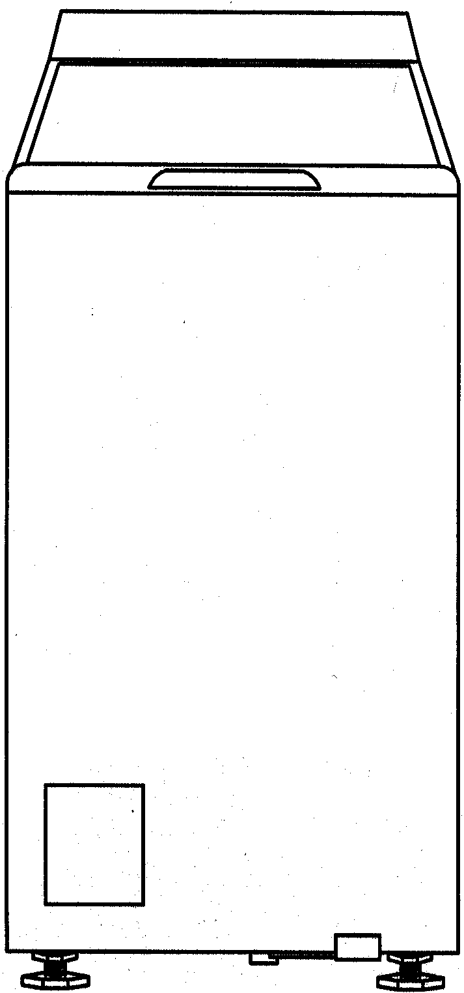

Экологически безопасная стиральная машина с сушкой

Руководство по эксплуатации

Уважаемый покупатель!
Рекомендуем Вам внимательно прочесть настоящее руководство по эксплуатации и четко следовать поданным здесь советам, чтобы максимально эффективно использовать Вашу стиральную машину.

Важная предварительная информация:
- Остатки влаги в лотках для моющих средств – это результат процедуры контроля качества на производстве.
- Для устранения остатков технического масла в баке достаточно произвести первую стирку без белья на программе «стойкое белье» при 60ºС, добавив полстакана моющего средства.

Внимание!
Если Вы устанавливаете сушку сразу же после стирки (функция NON-STOP), максимальное количество загружаемого белья (стойкого или окрашенного) не должно превышать 2,25 кг.

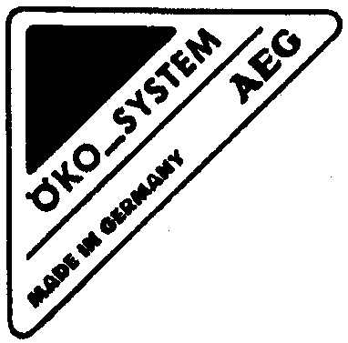Этикетка на экологической бумаге –
Кто думает об окружающей среде, тот и действует соответственно...

Содержание

Советы по безопасности
Перед началом эксплуатации | 4
Советы по безопасности эксплуатации | 5
Советы по безопасности (сушка) | 6
Система ÖKO
Упаковка | 6
Экологическая безопасность...
Советы по экономной стирке | 7
Описание аппарата | 7
Практическое руководство | 8

Перед началом стирки
Выбор типа белья | 8
Предварительная обработка белья | 9
Предосторожности по стирке белья определенной текстуры | 9
Количество белья | 9
Открытие стиральной машины | 10
Загрузка белья | 10
Выбор программы
Переключатель программ | 10
Индикатор прохождения программы | 11
Переключатель температуры | 11
Функции кнопок | 11
Моющие средства
Выбор моющего средства | 13
Количество моющего средства | 13
Предварительная противоизвестковая фаза | 13
Загрузка моющих средств | 14
Окончание программы | 15
Специальное споласкивание | 15
Таблица программ (стирка) | 16
Расход и длительность программ | 18
Перед сушкой
Защита окружающей среды | 18
Подготовка белья | 19
Типы белья, для которых не подходит сушка | 19
Символы ухода за тканью | 19
Выбор программы сушки
Только сушка | 19
Стирка с последующей сушкой | 21
Таблица длительности сушки | 21
Уход | 22
Что делать, если... | 23
Служба техпомощи | 24
Технические характеристики | 25

Советы по безопасности

Перед началом эксплуатации

- Четко следуйте указаниям по установке и подключению.
- Не подключайте поврежденный аппарат (например, если он был поврежден во время транспортировки).
- В лотке для моющих средств могут быть остатки воды – это результат производственного контроля.
- Для удаления из бака и лотка для моющих средств остатков веществ, использовавшихся при производстве, произведите цикл стирки без белья, например, используйте программу для окрашенного белья при 60ºС с ½ дозы моющего средства.

Советы по безопасности эксплуатации

Безопасность бытовых приборов AEG соответствует признанным техническим нормам, предусмотренных законом по безопасности аппаратуры.
Несмотря на это, как производители, рекомендуем Вам внимательно прочитать следующие советы:
- Перед началом эксплуатации убедитесь, что номинальное напряжение и тип электрического тока, указанные в табличке в паспорте, совпадают с напряжением и типом электрического тока в месте, где будет установлена машина. На табличке также указывается требуемая изоляция.
- Если стиральная машина ÖKO-LAVAMAT установлена в помещении, где существует опасность оледенения, удалите из машины все остатки воды.
- Перед тем, как произвести очистку или операции по уходу за машиной, убедитесь, что аппарат отсоединен от сети. В случае фиксированной установки выньте предохранитель.
- На аппарат ни в коем случае не должны попадать брызги.
- Никогда не держитесь за сетевой шнур, отсоединяя сетевую вилку от сети. Держитесь непосредственно за сетевую вилку.
- Не используйте аппарат, если:
- повреждена система подачи питания (сетевой шнур, сетевая вилка и т.д.) или
- на контрольной панели, рабочей или нижней панели присутствуют заметные повреждения.
- Ремонт электрических аппаратов должен производиться только квалифицированным персоналом. Некачественный ремонт представляет серьезную опасность для пользователя.
По вопросу ремонта обращайтесь в нашу службу техпомощи или в уполномоченный сервисный центр.
При ремонте должны использоваться только оригинальные части AEG.
- Следите за детьми, не допускайте, чтобы они играли с аппаратом. Следите за тем, чтобы вблизи аппарата не оказывались домашние животные.
- В случае утилизации аппарата сломайте все дверные замки и отсоедините сетевой шнур.
- Производитель снимает с себя всякую ответственность за какие-либо повреждения или следствия этих повреждений, возникшие в результате использования данной машины не по назначению или без соблюдения правил эксплуатации, указанных в настоящем руководстве по эксплуатации.
- Закрепите дренажную трубу! В противном случае Вы подвергаетесь опасности ожога или затопления.
- В случае выхода машины из строя закройте кран подачи воды, отсоедините аппарат от сетевой розетки. В случае фиксированной установки выньте предохранитель.
- Следите за тем, чтобы упаковочные материалы не попадали в руки детям. Опасность представляют полиэтиленовые пакеты.
- В случае стирки предварительно обработанного белья горючие растворители должна полностью выветриться до начала стирки.
- Не используйте аппарат для сухой чистки.
- Если Вы вместо водопроводной воды используете дождевую или другую, соблюдайте соответствующие нормы.
- Данный аппарат соответствует следующим директивам CEE:
- 73/23/CEE от 19.02.1973 – по нижнему давлению
- 89/336/CEE от 03.05.1989 (включает изменения, привнесенные директивой 92/31/CEE) – по электромагнитной совместимости).

Советы по безопасности (сушка)

- Используйте данный аппарат только для сушки домашнего белья.
- Производите сушку только белья, стирка которого производилась водой.
- Во время сушки машина разогревается. Это нормально. Не прикасайтесь к ней.
- Не рекомендуется сушить в машине белье, содержащее губчатую резину или резину, в противном случае возникает опасность возгорания.
- Не следует производить сушку тканей, в которых присутствуют остатки эмали, лака для ногтей, лака для волос или подобных продуктов. В противном случае может образоваться газ.
- Если Вы используете моющие средства без запаха или экологические/биологические, которые не содержат ароматизаторов, белье после сушки может приобрести необычный запах, ему буден не хватать, что называется, запаха свежести. Причина этого – не неисправность аппарата: имеются в виду собственные запахи тканей, которые не нейтрализуются и не перебиваются в случае использования моющих средств без ароматизаторов.
Производитель снимает с себя всякую ответственность за любые последствия несоблюдения этих советов по безопасности.

Система ÖKO

Ваш новый аппарат ÖKO-LAVAMAT с системой ÖKO от AEG соответствует всем настоящим и будущим требованиям к уходу за современным бельем, снижая при этом потребление воды, электроэнергии и моющих средств.

“Sensotronic”
Функция “Sensotronic” гарантирует оптимальную стирку и разогрев воды с максимальной экономией потребления воды.

Подающие лопасти
В баке подающие лопасти непрерывно подают воду через верх. Это приспособление способствует быстрой и равномерной стирке белья.

Предварительная противоизвестковая фаза
Смягчение воды посредством ввода двух фаз, предотвращающих появление известкового налета, и специальные моющие средства предоставляет экологическую стирку в регионах с жесткой водой.

Автоматическая регулировка количества
Автоматическая регулировка количества автоматически настраивает потребление воды в зависимости от загруженного белья и типа ткани.

Упаковка
В упаковке используются только экологически чистые материалы. Их можно безопасно утилизировать или сжигать в специально предназначенных для этого местах.
Что касается материалов: Пластмассовые материалы подлежат утилизации. Они обозначаются следующим образом: >PE< - полиэтилен (наружная крышка и внутренние полости); >PS< вспененный полистирол (части упаковочных материалов, в основном без CFC). Коробки произведены из переработанного картона и подлежат утилизации с распределением.

Экологическая безопасность...

Экологические советы по экономной стирке

Следуя приведенным ниже рекомендациям, Вы сбережете окружающую среду:

- Для белья средней степени загрязнения предусмотрены программы без предварительной стирки. По сравнению с программами с предварительной стиркой в этих программах Вы экономите моющие средства и воду.
- Воспользуйтесь преимуществом моющих средств с повторной загрузкой.
- Максимальная экономия достигается при полной загрузке.
- Для стирки слабо или нормально загрязненного белья часто достаточно экономной программы.
- При предварительной обработке пятен Вы можете получить такой же результат при более низкой температуре.
- Дозируйте моющие средства в соответствиями с указаниями на изделии. Чрезмерное количество моющего средства обходится дорого и вредит окружающей среде. Четко выполняйте советы по дозировке для слегка загрязненного белья.

Описание аппарата

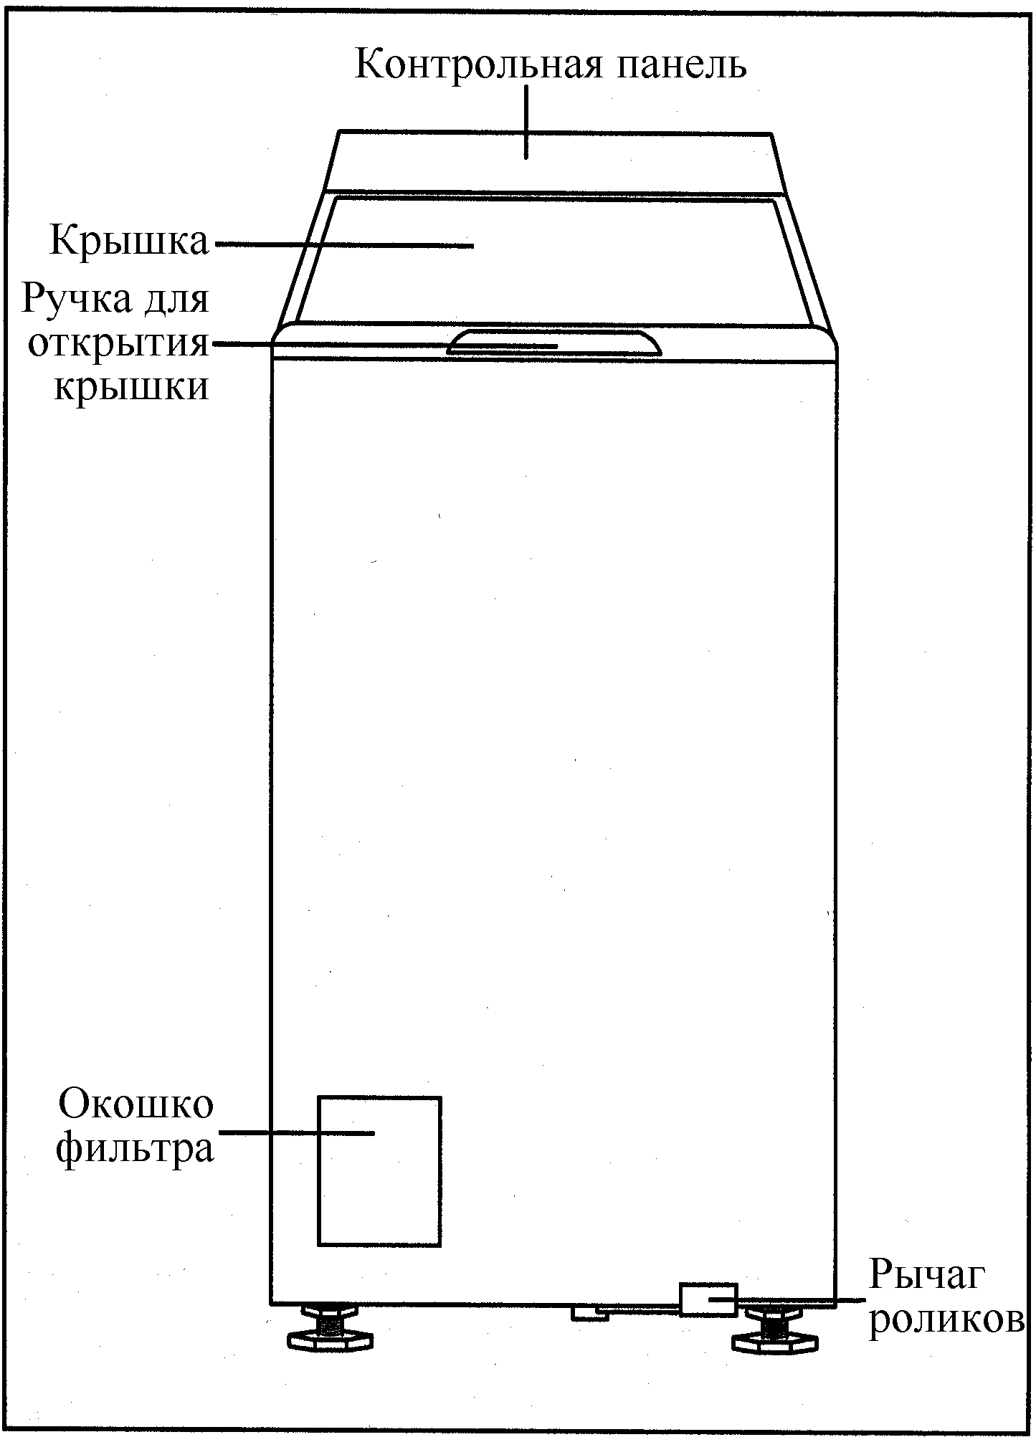

Практическое руководство

- Подготовьте белье.
Разделите белье и обработайте пятна.

- Выберите программу и температуру.
Установите переключатели программ на желаемую температуру.
При необходимости произведите установки с помощью дополнительных кнопок.

- Откройте крышку.

- Загрузите белье.

- Добавьте моющее средство.

- Закройте крышку.

- Нажмите кнопку ЗАПУСК/ОСТАНОВКА .

- По окончании программы
Через 2 минуты откройте крышку. Выньте белье.

Перед началом стирки

Выбор типа белья

- Убедитесь, что ткани подлежат машинной стирке. Необходимую информацию Вы можете получить, изучив действующие международные обозначения по уходу за тканями.

Белая ткань | 
Цветная ткань | 
Синтетическая ткань | 
Деликатная ткань | 
Шерсть | 

- Выберите белье в соответствии с типом, степенью загрязнения и температурой.

- Не подлежат машинной стирке только изделия из 100% грубой (необработанной) шерсти, о чем Вам скажет соответствующая этикетка. На шерстяных изделиях, на этикетках которых указано, что это 100% шерсть, обязательно должна быть надпись «скатывается» или «подлежит стирке в стиральной машине».

- Если на изделиях отсутствуют следующие этикетки, их нельзя стирать в стиральной машине:

Ручная стирка | 
Не подлежит стирке | 
Сухая чистка | 
Не подлежит сушке | 
Возможно использование отбеливателя | 
Не отбеливать | 

- Следуйте рекомендациям по применению раздельной стирки.

- Новое темное цветное белье, как правило, линяет при стирке, и может окрасить более светлое белье. Рекомендуем Вам в первый раз стирать такое белье отдельно.

Обработка пятен

- Старайтесь сразу или как можно быстрее обрабатывать пятна, пока они свежие. Обработайте пятна водой, мылом или подходящим моющим средством (распылителем, аэрозолем).

Проверка белья

- Выверните карманы
Снимите металлические детали (запонки, булавки и т.д.)
- Застегните пуговицы, петли, крючки и застежки-молнии.
- Застегните ремни, завяжите ремешки фартуков и т.д.
- Выверните наизнанку изделия из окрашенных тканей, шерсти и тканей с декоративными украшениями.
- Маленькие изделия и изделия из деликатных тканей (напр. детские колготки, женские колготки) легко стираются в закрытом мешочке или колготках большего размера.
- Будьте осторожны при обращении с занавесями.
Если во время снятия занавесей окна открыты, занавеси могут повредиться. Снимите с занавесей металлические или пластмассовые крючки или положите их в чехол.
Мы не берем на себя никакую ответственность за повреждения. Производите отжим занавесей, только если он допускается производителем.

Вес (максимальное количество сухого белья)

 | Полная загрузка
Белое/Мягкое белье | 4,5 кг
Смешанное полуделикатное белье | 2,0 кг
Деликатное белье | 2,0 кг
Занавеси | 15-20 м² (в основании ткани)
Шерсть | 1,0 кг
Быстрая программа для белого/окрашенного белья | 2,5 кг
Быстрая программа для смешанного неделикатного белья | 2,0 кг

- В одной 10-литровой емкости содержится примерно 2,5 кг сухого белья (хлопкового).

Для повышения эффективности работы машины рекомендуем максимально загружать белье.
Несмотря на это, не следует превышать максимальную загрузку, в противном случае результат стирки может быть негативным.
Для белья, которое не мнется, следует снизить указанную загрузку.

Открытие стиральной машины

Чтобы открыть бак, нажмите кнопку на крышке, нажмите на крышку и медленно откройте. Загрузите белье и закройте крышку бака и крышку машины.
Внимание: перед тем, как закрыть крышку машины, проверьте, хорошо ли закрыт бак.

Загрузка белья

По возможности перемешайте маленькие и большие изделия. Это усилит действие стирки и способствует разделению белья при отжиме.
Не загружайте белье с вложенном виде.

Выбор программы стирки

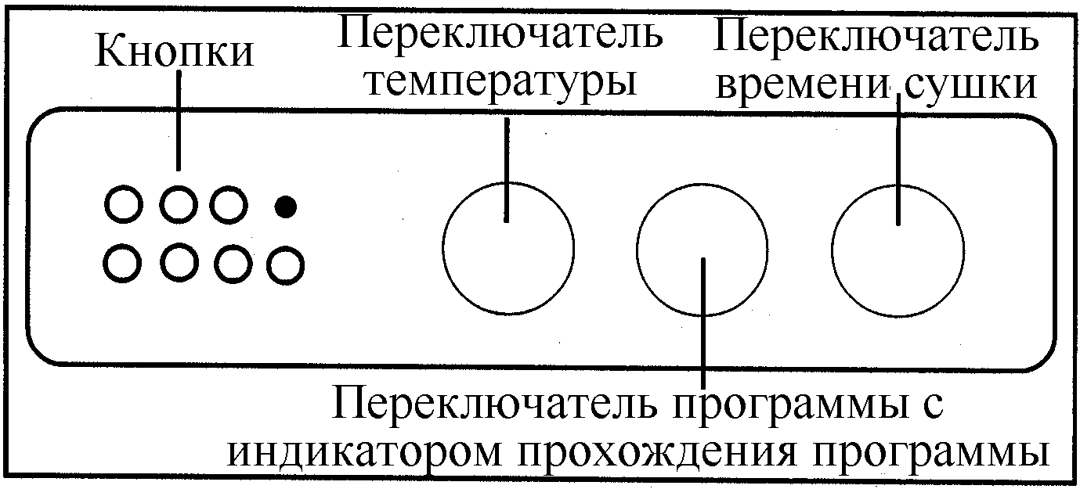

Переключатель программ

Поворачивайте переключатель только по часовой стрелке.

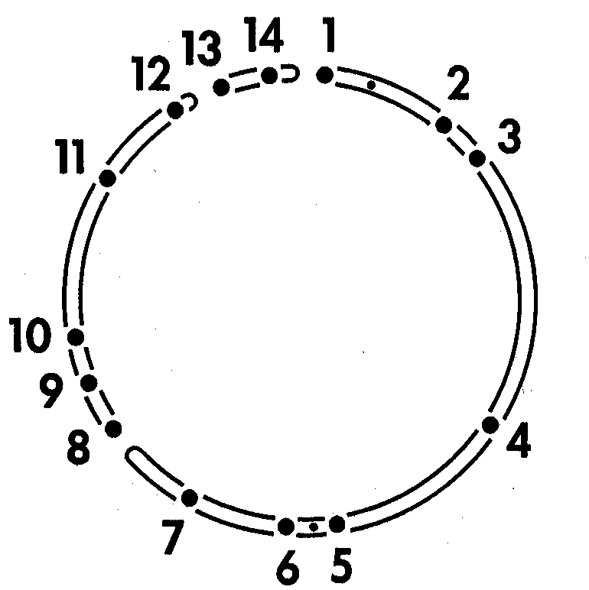

Центрифуга

Центрифуга разделена на устойчивое белье/окрашенное белье и ткани смешанных типов, не деликатные.

Краткая центрифуга

Центрифуга разделена на шерсть и деликатные ткани.

Выгрузка

По окончании программы без окончательной центрифуги Вы можете перейти непосредственно к выгрузке.

Индикатор прохождения программы

Во время прохождения программы индикатор переключения программ постепенно поворачивается и указывает на то, какая часть программы в настоящий момент производится.

Переключатель температуры
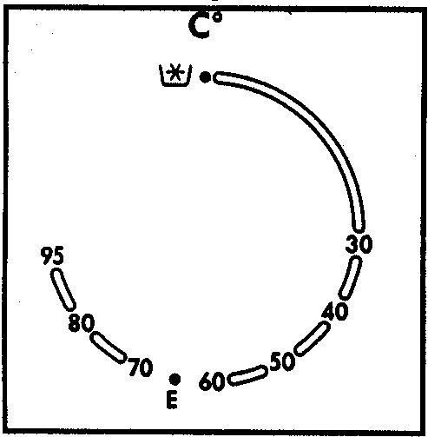
Переключатель температуры можно настроить без сброса на любую требуемую температуру.

Функции кнопок

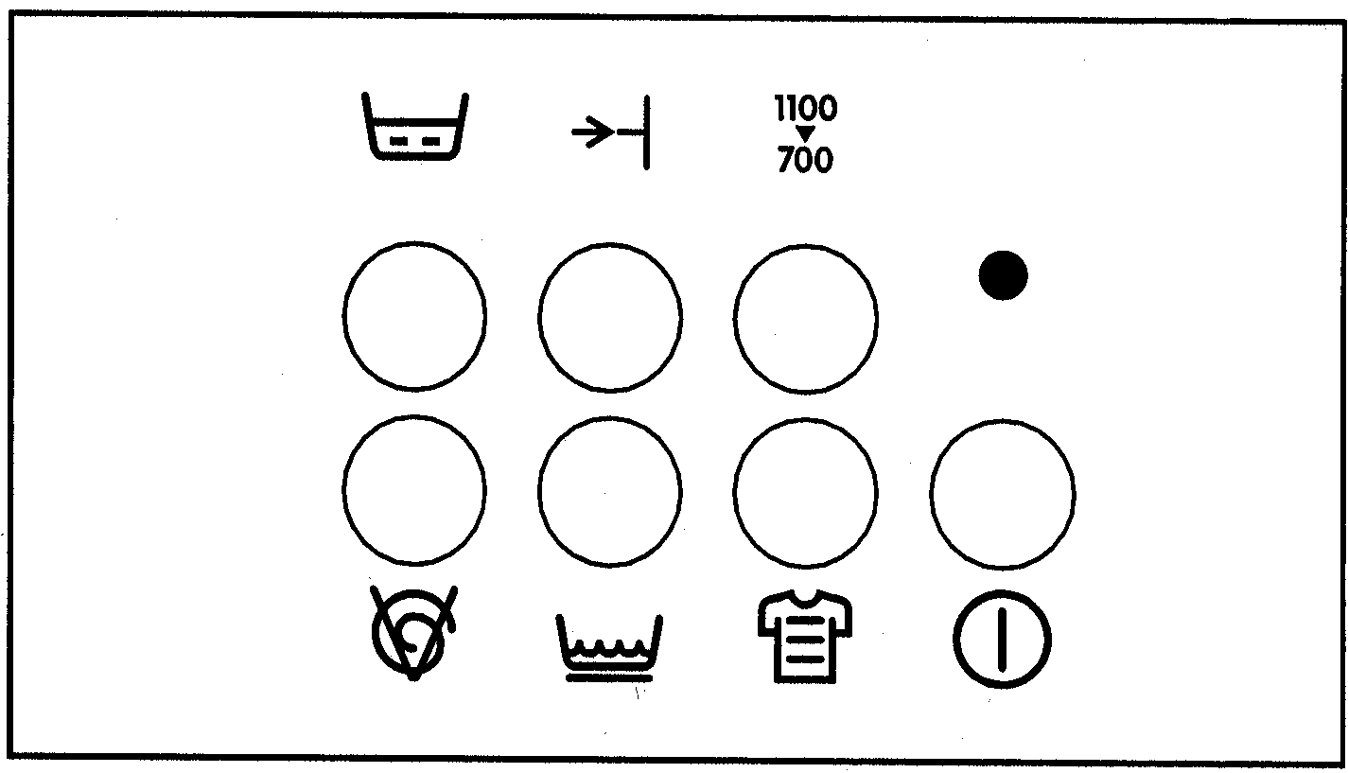

СМЯГЧЕНИЕ 
Для хлопковых и неделикатного белья смешанного типа кнопка смягчения AMMOLLO дает возможность смягчать белье при 40ºС или более низкой температуре (средний регулятор переключателя температуры). По окончании программы смягчения бак заполнен водой. Для продолжения программы отпустите кнопку смягчения. После цикла центрифуги стирка автоматически запускается.

КРАТКАЯ 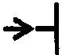
Эта функция дает возможность проводить краткий цикл для слабо загрязненного белья.

Выбор скорости центрифуги 1100/700

Эта кнопка дает Вам возможность снизить скорость центрифуги. Если Вы не нажмете эту кнопку, центрифуга автоматически запустится на максимальной скорости.
Для синтетических, деликатных тканей и шерсти скорость центрифуги в принципе ограничена 850 об/мин.

ВАРИОМАТИК 

- Для белого/окрашенного белья
Выполняется программа отжима VARIOMATIC в отличие от обычного окончательного отжима. Центрифуга запускается на различных фазах, и белье отжимается в промежутках и в конце.
- Для синтетического белья
Остановка при заполненном баке прерывается. Производится краткий отжим VARIOMATIC.
- Для деликатного белья и шерсти
Остановка при заполненном баке прерывается. Производится единственный отжим.

СИНТЕТИЧЕСКИЙ 
Эти кнопки дают Вам возможность выбирать программу для синтетических и смешанных неделикатных тканей. Температура ограничивается 60ºС. Синтетические программы оканчиваются остановкой при наполненном баке.

ИНТЕНСИВНЫЙ 
Эта функция дает Вам возможность усилить мощность стирки посредством продления стирки после фазы разогрева.

Запуск/Остановка 
Запуск: | Нажмите кнопку запуска/остановки
Остановка: | Нажмите кнопку запуска/остановки еще раз

Моющие средства

Выбор моющего средства
Вы можете использовать все современные моющие средства, подходящие для домашнего белья.
Применение моющего средства зависит от типа белья и степени его загрязнения

Можно выделить следующие типы загрязнения:
- Обычное загрязнение: напр., пыль, ржавчина, пот, кожный жир и т.д.
- Пятна, которые можно обрабатывать отбеливателем, напр. красное вино, фрукты, овощи и т.д.
- Пятна, содержащие белки: напр., крови, молока и т.д.
- Красители или вещества для обесцвечивания можно использовать, только если производитель рекомендует их использование.

Количество моющего средства
Дозировка зависит от количества белья, степени жесткости воды и степени загрязнения.
Следуйте советам по дозировке, которые находятся упаковках моющих средств.
Вы можете получить информацию о степени жесткости воды в Вашем районе в местном отделе компании по водоснабжению.

Степень жесткости воды
Степень жесткости | ºdH | mmol/L
I – мягкая | < 8 | < 1,4
II – средняя жесткость | 8 – 14 | 1,4 – 2,5
III – жесткая | 15 – 21 | 2,6 – 3,7
IV – сильно жесткая | > 21 | > 3,7

Если производитель моющего средства не предоставляет никакой информации по дозировке на одну минимальную загрузку, добавляйте моющее средство из расчета ½ дозы на половинную загрузку; для минимальной загрузки – 1/3 количества, рекомендуемого для полной загрузки.

Предварительная противоизвестковая фаза

В Вашей стиральной машине ÖKO-LAVAMAT есть система, особенно эффективная для предупреждающего смягчения воды посредством добавления в две фазы вещества для устранения известкового налета и моющего средства. Вы можете в программах без предварительной стирки отдельно загружать вещество для устранения известкового налета и моющее средство. В этом режиме Вы экономите моющее средство и загрязняете окружающую среду в меньшей степени.
Загружая в два этапа, убедитесь, что Вы загружаете вещество для устранения известкового налета в первую очередь. Потом Вы загружаете моющее средство, которое действует в предварительно смягченной воде, и поэтому может быстро растворить загрязнения. Все это гарантирует отличный результат стирки с минимальным употреблением моющего средства.
Дозируйте вещество для устранения известкового налета в соответствии со степенью жесткости воды, на основании указаний на упаковке продукта. Вы можете сэкономить до 20% моющего средства при оптимальной эффективности предварительной противоизвестковой фазы. В этом случае дозируйте моющее средство в зависимости от степени жесткости воды и в соответствии с указаниями на упаковке к моющему средству.
Вы можете использовать обычные моющие средства без противоизвесткового действия в зависимости от степени жесткости воды, уделяя внимание сообщениям по дозировке, указанным на упаковках моющих средств.

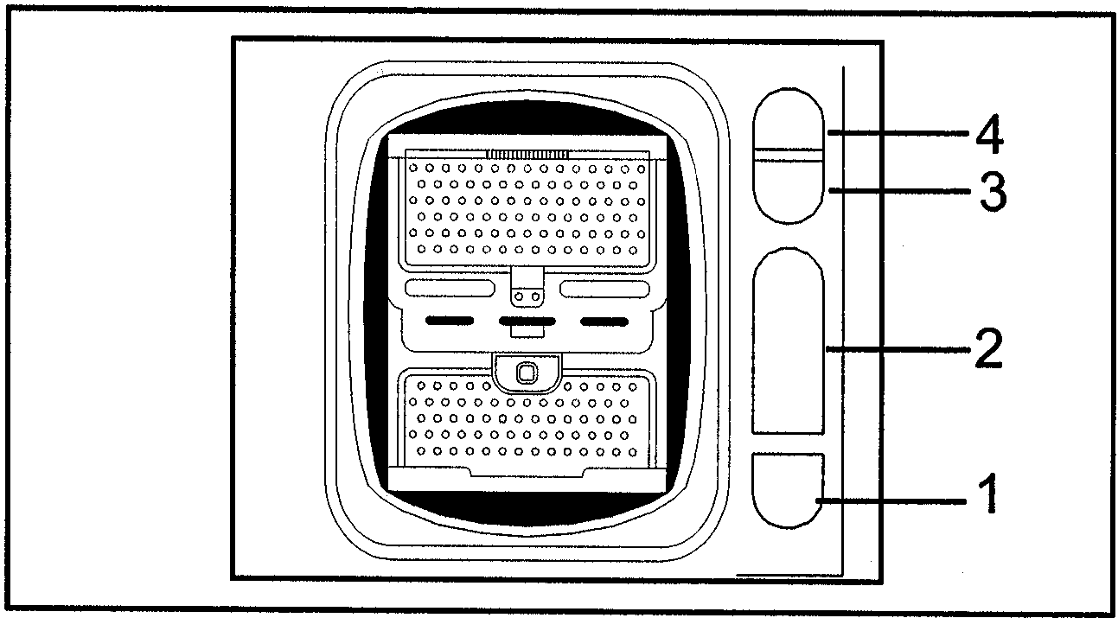

Загрузка моющих средств

В лотках для моющих средств Вы найдете 4 отдела:
Лоток 1 | = противоизвестковая обработка для программ без предварительной стирки; порошковые моющие средства и вещества для устранения известкового налета для программ с предварительной стиркой и смягчением.
Лоток 2 | = порошковое моющее средство для основной стирки; вещество для устранения известкового налета для программ с предварительной стиркой.
Лоток 3 | = отдел для отбеливателя
Лоток 4 | = жидкие средства (смягчители и продукты для споласкивания, крахмал.

Соблюдайте следующие рекомендации:

Загрузка жидких продуктов

- Если Вы предпочитаете использовать жидкие продукты, используйте специальный дозатор, который можно найти в продаже.
Если Вы используете жидкие вещества для устранения известкового налета, следуйте рекомендациям производителя.

Загрузка жидких продуктов чистки

- Никогда не превышайте максимальный уровень, обозначенный “MAX” в отделе, в противном случае продукты вытекут из машины ранее требуемого и не произведут никакого эффекта.

- Если Вы используете жидкие концентрированные смягчители и крахмал, рекомендуем Вам растворить их в воде до уровня под отметкой “MAX”.

- Если Вы хотите использовать порошковый крахмал, растворите его в соответствии с указаниями производителя и перемешайте растворенный крахмал в отделе. Затем выберите смягчающую программу.

Окончание программы

Нажмите кнопку остановки;
Откройте крышку

Подождите 2 минуты по окончании программы перед тем, как открыть аппарат. Отожмите кнопки, нажав оставшиеся включенные. Нажмите кнопку запуска/остановки. Стиральная машина остановится.
Выньте белье.
Проверьте, пустой ли бак, в противном случае ткани могут повредиться при последующей стирке (напр. сесть) или стянуться на других изделиях.

Специальное споласкивание

Включите четвертый цикл дополнительного споласкивания

Стиральная машина ÖKO-LAVAMAT регулируется на наиболее экономичное потребление воды.
Несмотря на это, Вы можете включить цикл дополнительного споласкивания. При этом увеличится потребление воды и продолжительность программы.

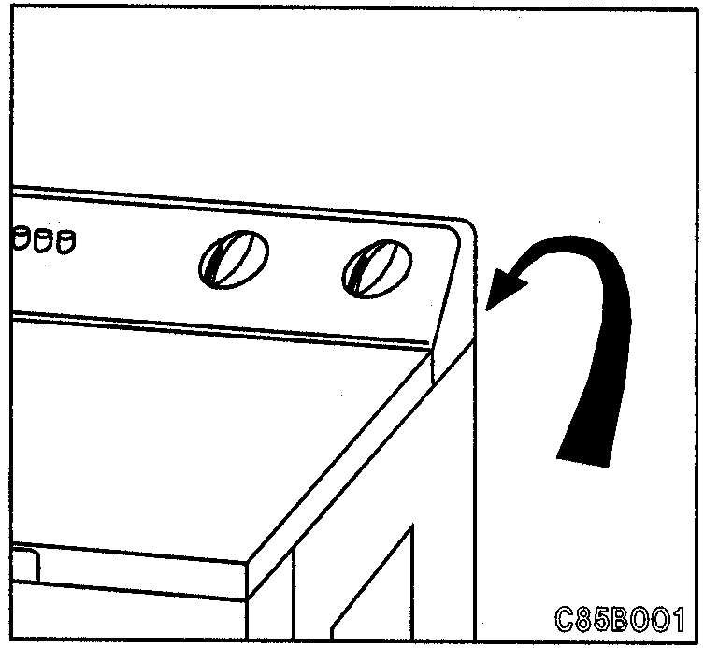

Кнопка расположена в правом верхнем углу тыльной части аппарата.

Положение : Обычная программа: видна красная точка.

Положение: Программа с дополнительным циклом споласкивания: красная точка не видна.

Таблица программ
Информация по уходу за тканями | Программа | Настройка программы
Информация по уходу за тканями | Программа | Переключатель программы | Переключатель температуры | Кнопки
  Хлопок/Лен | Белые, цветные с предварительной стиркой | 1 | 30...95
  Хлопок/Лен | Белые, цветные без предварительной стирки | 2 | 30...95
  Хлопок/Лен | Экономичная программа | 2 | E | 
  Хлопок, смешанные хлопковые ткани, синтетические ткани | Цветные | 3 | 30...60
  Смешанные неделикатные ткани | Смешанные неделикатные с предварительной стиркой | 1 | 30...60 | 
  Смешанные неделикатные ткани | Смешанные неделикатные без предварительной стирки | 3 | 30...60 | 
  Синтетические ткани/Занавеси | Деликатные с предварительной стиркой | 8 | ...40
  Синтетические ткани/Занавеси | Деликатные без предварительной стирки | 9 | 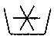...40
  Шерсть, смешанный шелк и шерсть | Шерсть | 10 | 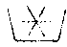...40
Хлопок/Лен | Споласкивание с подкрахмаливанием | 4  5
Смешанные неделикатные ткани | Споласкивание с подкрахмаливанием | 4  5 |  | 
Шерсть/Деликатные ткани | Споласкивание со смягчением | 11  12
Хлопок/Лен | Отжим | 6
Смешанные неделикатные ткани  Шерсть/Деликатные ткани | Краткий отжим  Краткий отжим | 6  13 |  | 
Все типы тканей | Предварительная стирка с дополнительным смягчением | 1 | ...40 | 
Все типы тканей | Выгрузка | 14

Максимальная загрузка | Дополнительные кнопки
Максимальная загрузка |  |  | 1100/700 |  | 
4,5 кг |  |  |  |  | 
4,5 кг |  |  |  |  | 
4,5 кг |  |  |  | 
4,5 кг |  |  |  |  | 
2 кг |  |  |  | ¹⁾ | 
2 кг |  |  |  | ¹⁾ | 
2 кг |  |  |  | ¹⁾
2 кг |  |  |  | ¹⁾
1 кг |  |  |  | ¹⁾
4,5 кг |  |  |  | 
2 кг |  |  |  | ¹⁾
1 кг (Ylle)  2 кг (fintvätt) |  |  |  | ¹⁾
4,5 кг |  |  |  | 
1 кг/2 кг  2 кг |  |  | 
4,5 кг | ²⁾
4,5 кг

- Подавление остановки с наполненным баком
- Отпустите кнопку смягчения для продолжения обычной программы.

Расход и длительность выбранных программ

Программа | Потребление воды в литрах | Потребление электричества в кВт/ч | Примерная длительность в мин.
Белое 95ºС | 70 | 2,0 | 130
Экономичная программа | 70 | 1,1 | 115
Цветное 60ºС | 70 | 1,1 | 110
Синтетическое 40ºС | 60 | 0,6 | 100
Деликатное 30ºС | 68 | 0,4 | 50
Шерсть 40ºС | 65 | 0,5 | 50

Значения в этой таблице поданы из расчета обычных условий. В реальных рабочих условиях возможны отклонения как в сторону повышения, так и в сторону снижения.
Для программ с предварительной стиркой продолжительность снижается примерно на 20 минут.

Перед сушкой

Защита окружающей среды

Все сушильные аппараты белья потребляют определенное количество электроэнергии. У Вас есть возможность сэкономить еще больше электроэнергии, выполнив следующие рекомендации:

- Производите достаточно сильный отжим белья перед сушкой
Вы можете сэкономить электроэнергию с помощью аппарата, если белье было хорошо отжато перед сушкой (на скорости по меньшей мере 800 об/мин для белого и цветного белья). Чем выше скорость центрифуги, тем менее длительным будет цикл сушки, и меньшим потребление электроэнергии: в этом случае сушка становится особенно экономичной.

- Оптимально заполняйте бак
Если Вы используете количество, рекомендуемое в таблице программ, сушильная машина будет работать достаточно экономно. Следующие указатели помогут Вам лучше рассчитать вес белья.

Средний вес некоторых типов белья
Показательные значения для некоторых типов хлопка (вес сухого белья):

Халат: | 1200 г
Рабочая рубашка: | 300-600 г
Пуховое одеяло/куртка: | 700 г
Простыня: | 500 г
Женская блуза: | 100 г
Махровое полотенце: | 200 г
Ветошь: | 100 г
Мужская рубашка: | 200 г
Наволочка: | 200 г
Ночная рубашка/пижама: | 200-500 г
Скатерть: | 200-300 г
Нижнее белье: | 250 г

Подготовка белья

Сушка белья работает по принципу конденсации. Поэтому следует оставить открытым кран подачи воды также на время сушки, а дренажный шланг провести к ванне или умывальнику.

Наполняемое количество
Белые и окрашенные ткани: | максимум 2,25 кг
Синтетические ткани: | максимум 1,5 кг

Совет:
Слишком объемная загрузка белья необходимо обязательно распределять: это Вам пригодится для того, чтобы получить лучший результат сушки.

Типы белья, для которых не подходит сушка
Настоятельно рекомендуем Вам не сушить в машине особо деликатные ткани, например, шторы из синтетической ткани, одежду из шерсти, из шелка, ткани с металлическими вставками, чулки или колготы из нейлона, крупные изделия, такие как ветровки, покрывала, изделия из набивных тканей, кожи и с плюмажем.

Символы ухода за тканями
Рекомендуем Вам внимательно контролировать, можно ли сушить ткани в барабанной сушке. В способе сушки и ухода за изделием Вам помогут разобраться этикетки на предметах одежды.
Для сушки важны следующие обозначения:

 | Сушка возможна с помощью сушильной машины
 | Обычная сушка
 | Деликатная сушка
 | Запрещается сушка в сушильной машине 

Не следует сушить в машине белье, на этикетках которого отсутствуют указания относительно сушки.

Выбор программы сушки

Только сушка

Если Вы хотите только сушить белье, выберите положение 7 (сушка) (белые/цветные или синтетические ткани).

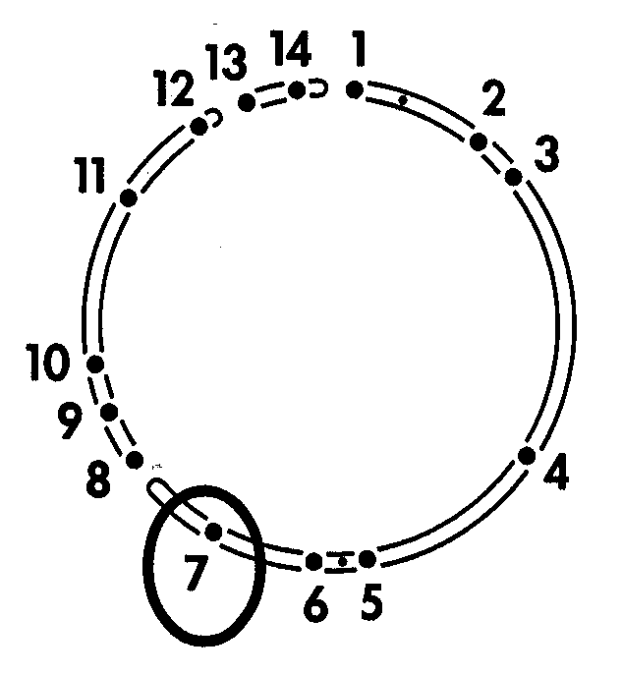

Регулятор выбора времени сушки
Регулятор позволяет Вам выбирать желаемое время сушки. В момент выбора рекомендуем Вам быть внимательными к типу белья, которое Вы сушите (белые/цветные или синтетические ткани) и к типу желаемой сушки: очень сухое белье, белье, готовое к хранению или к утюжке (см. таблицу времени сушки).
При выборе длительности сушки следует помнить также о том, что включается фаза охлаждения, которая длится в течение примерно 10 минут.

Если, например, Вы запрограммировали время сушки 60 мин, машина будет производить сушку в течение 50 мин, а охлаждение белья – в течение последних 10 минут.

Фаза охлаждения
Фаза охлаждения автоматически включается на 10 минут перед окончанием программы, чтобы белье могло охладиться. Ни в коем случае нельзя сокращать, прерывать фазу охлаждения или подавлять ее каким-либо другим образом. В противном случае возникает опасность возгорания.

Время сушки
Длительность сушки может быть разной в зависимости от:
  - скорости окончательного отжима
  - желаемой степени сухости (белье очень сухое, готовое к хранению или к утюжке)
  - типа белья
  - загрузки белья
Типичная длительность сушки указана в таблице времени сушки. С практикой Вы научитесь точно определять наиболее подходящую продолжительность стирки в зависимости от типа ткани; рекомендуем Вам точно записать продолжительность сушки.

Закрытие дверцы
После выбора программы сушки крышка остается закрытой в течение всего процесса сушки.

Ворсинки
После сушки белья, которое создает большое количество ворсинок, напр., новые махровые полотенца, рекомендуем Вам производить программу стирки с деликатным споласкиванием, чтобы образовавшиеся ворсинки были удалены, и не оседали на белье перед следующим циклом стирки.
Кроме того, после каждой программы сушки контролируйте фильтр и очищайте его, если необходимо.

Новая сушка
Если по окончании программы белье кажется слишком влажным, у Вас есть возможность продлить сушку
Выберите программу сушки заново.

Важно: Во избежание образования складок, и чтобы белье не садилось, советуем Вам не излишествовать с сушкой.

Стирка с последующей сушкой
(Беспрерывная работа)

Беспрерывная работа возможна для:
  - белого/цветного белья
  - синтетического/смешанного не деликатного белья
  - отжима.

Такая возможность не существует для деликатных тканей и льна.

Важно: В случае беспрерывной работы программы стирки и сушки необходимо придерживаться следующей максимальной загрузки.

Загрузка
Белые и цветные: | максимум 2,25 кг
Синтетические/Смешанные не деликатные: | максимум 1,5 кг

Время сушки следует выбирать в момент программирования сушки.

Для белого/цветного белья сушка производится на максимальной мощности обогрева; для синтетических тканей – со сниженной мощностью обогрева.

Вы можете изменять время сушки в любой момент, поворачивая соответствующую рукоятку.

Таблица длительности сушки

Значения указаны из расчета сухого белого белья.

Рекомендации по органам контроля
Для контроля в соответствии с DIN 985 необходимо использовать следующие установки длительности:
Очень сухое белье (2,25 кг): 90 мин
Белье, готовое к хранению (2,25 кг): 80 мин
Белье, готовое к утюжке (2,25 кг): 65 мин

Белье | Максимальное количество | Степень сухости | Длительность в мин
Хлопок | 2,25 кг  1 кг | Очень сухое  Очень сухое | 90  55
Хлопок | 2,25 кг  1,5 кг | Готовое к хранению | 80  50
Хлопок | 2,25 кг  1,5 кг | Утюжка  Утюжка | 65  45
Смешанное неделикатное / синтетика | 1,5 кг  1 кг | Готовое к хранению | 55  45
Смешанное неделикатное / синтетика | 1,5 кг | Утюжка  Утюжка | 45  35

Уход
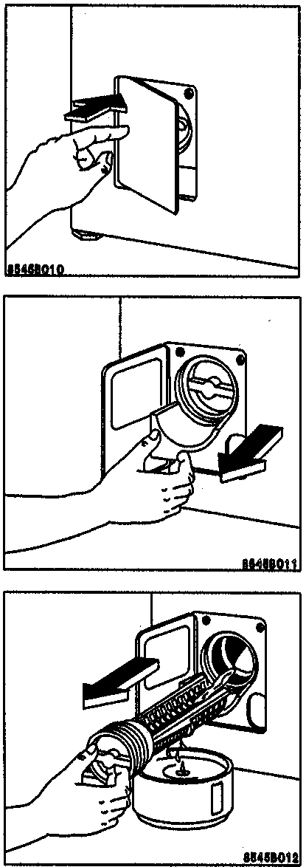

Лоток для моющих средств
Очищайте периодически лоток для моющих средств, чтобы удалить осадок.

Бак
Стенки бака сделаны из нержавеющей стали. На стенках могут появляться пятна ржавчины из-за взаимодействия с посторонними предметами, оставленными в белье, которые окисляются. Эти пятна можно удалить с помощью продукта для очистки стали. Такие продукты имеются в службе техобслуживания.

Удаление налета
В удалении налета с машины нет необходимости, поскольку в ней используется небольшое количество моющих средств. Если все же такая необходимость возникла, используйте только высококачественные средства для удаления налета, не вызывающие коррозию. Такие продукты имеются в службе техобслуживания.

Контрольная панель и ее элементы
Очищайте контрольную панель и ее элементы только теплой водой.

Чистота фильтра

Важно регулярно производить очистку фильтра
Если Вы стираете пыльное белье или белье, оставляющее ворсинки, очищайте фильтр после каждого цикла. Чтобы полностью удалить воду из машины, положите дренажную трубу в контейнер, установленный непосредственно на полу.
  - Откройте окошко, расположенное на фронтальной панели аппарата, нажав на левое ребро.
  - Вытяните сливной проток.
  - Раскрутите крышку против часовой стрелки и снимите ее.
  - Очистите фильтр под проточной водой.
  - Установите фильтр на место, убедитесь, что его края хорошо вставлены в соответствующие выемки.
  - Вкрутите крышку фильтра.
  - Установите сливной проток и закройте окошко.

Что делать, если...

Неисправности, которые Вы можете устранить самостоятельно

...стиральная машина не запускается в работу?
- Убедитесь, что аппарат плотно подсоединен к электросети.
- Убедитесь, что программа была выбрана.
- Убедитесь, что была нажата кнопка ЗАПУСК/ОСТАНОВКА .
- Убедитесь, что все крышки закрыты.
- Убедитесь, что все элементы системы безопасности бытового прибора работают правильно.
...в стиральной машине отсутствует вода?
- Убедитесь, открыт ли кран подачи воды в глубине.
- Убедитесь, что фильтры не заблокированы.
...центрифуга запускается с опозданием?
- Произошло отсоединение электронной системы управления противобалансировки из-за ошибочного распределения белья. Белье отжимается в зависимости от изменения направления поворота бака, перераспределяется и снова отжимается; это может продолжаться, пока не будет устранен дисбаланс, и центрифуга может совершенно свободно вращаться.
...стиральная машина вибрирует или расположена неустойчиво?
- Аппарат может вибрировать, если в него положить очень мало белья (напр. только халат). Это никоим образом не влияет на работу аппарата.
- Убедитесь, что аппарат устойчиво установлен на регулировочных ножках. Обратитесь к руководству по установке.
- Убедитесь, что сливной шланг не перегнулся.
- Убедитесь, что упаковочные материалы полностью удалены.
Обратитесь в руководству по установке.
...скорость центрифуги может быть разной, она неправильна?
- В случае образования большого количества пены электронное управление Сенсотроник временно снижает скорость вращения центрифуги. Затем центрифуга возобновляет свой обычный цикл.
В случае последовательной программы проверьте дозировку моющего средства.
...возникают необычные шумы?
- В аппарате имеется современная система откатки, которая, в отличие от других устройств, производит отличающийся шум, который напоминает свист.
Новая система откатки обеспечивает плавный запуск центрифуги в работу до достижения максимальной скорости вращения. Это позволяет улучшить работу и снизить потребление воды.
...во время выполнения программы моющее средство образует большое количество пены?
- Убедитесь, что Вы не превысили требуемое количество моющего средства, и что оно подходит для использования в стиральной машине. Соблюдайте точность при дозировке.
...вокруг стиральной машины на полу появилась вода?
- Убедитесь, что на муфте трубки нет дефектов.
- Убедитесь, что согнутая часть сливного шланга расположена должным образом.
- Убедитесь, что сливной шланг не поврежден.
- Убедитесь, что крышка фильтра плотно закрыта.
...результат стирки отличается от обычного?
- Убедитесь, что Вы правильно загрузили белье в машину, и что используете подходящее моющее средство.
Недостаточная дозировка приводит к появлению серого оттенка белья и известкового налета в аппарате.
Будьте внимательны при дозировке.
- Убедитесь, что Вы хорошо предварительно обработали пятна.
- Убедитесь, что Вы правильно выбрали программу и температуру.
...пятна, хотя Вы их и обработали предварительно, не исчезли при стирке?
- Может случиться, что обрабатываемые пятна в принципе не выводятся.
Обратитесь к специалисту.
...на чистом белье Вы обнаружили серый осадок?
- Белье загрязнено кремом, жиром или растительным маслом, или Вы произвели стирку со слишком маленьким количеством моющего средства. Количество моющего средства недостаточно для растворения жира.
- Убедитесь, что Вы выбрали достаточно высокую температуру.
...на чистом белье Вы обнаружили пятна от смягчителя?
- В этом случае смягчитель, особенно если он концентрированный, оседает на белье. Такие пятна необходимо вывести как можно быстрее.
...по окончании программы остался белый осадок от моющего средства?
- В большинстве случаев это нерастворимые частицы современных моющих средств; это не результат недостаточного споласкивания. Возможные способы устранения: очистить щеткой или стряхнуть.
...по окончании последнего цикла Вы еще видите пену?
- Современные моющие средства могут образовывать пену даже на последнем цикле споласкивания; это никоим образом не влияет на результат споласкивания.
...белье недостаточно отутюжено, и в баке осталась вода?
- Убедитесь, что отводная трубка не перегнулась.
- Убедитесь, что высота насоса не превышает один метр.
...пятно не высыхает?
- Убедитесь, что Вы правильно запрограммировали время сушки.
- Убедитесь, что кран подачи воды открыт.
- Убедитесь, что фильтр не заблокирован.
- Убедитесь, что Вы не превысили максимальную загрузку белья.
- Убедитесь, что Вы выбрали длительность сушки правильно.

Служба техпомощи

Если в случае неисправностей Вы не найдете в руководстве по эксплуатации желаемую информацию, обратитесь в службу техпомощи.

Если Вы прибегнете к услугам техпомощи, в соответствии с рекомендациями в данном руководстве или в результате неправильной эксплуатации стиральной машины, вызов специалиста не будет бесплатным, даже в течение гарантийного периода.

Вам будет необходимо предоставить службе техпомощи номер продукта (NºE) и номер изготовления (NºF), указанные на информационной табличке на внутренней стороне окошка фильтра.

Эти номера необходимы специалистам службы техпомощи для предоставления подходящих запчастей, чтобы отремонтировать аппарат за один раз. Таким образом, Вам не придется оплачивать последующие вызовы специалиста.

Чтобы эти номера всегда были у Вас под рукой, рекомендуем Вам записать из ниже:

E-Номер .....................................................................

F-Номер ......................................................................

Технические характеристики

Размеры:
Высота: | 85 см (с контрольной панелью 89 см)
Ширина: | 45 см
Глубина: | 65 см (установленная)

Подключение
Информация относительно электрического подсоединения находится на информационной табличке.
В момент подсоединения убедитесь, что номинальное напряжение и тип тока, указанные на информационной табличке, соответствуют напряжению и типу тока в месте установки.

Скорость барабана
Стирка: 55 об/мин
Отжим: 1100 об/мин

Давление воды:
1-10 бар (= 10-100 Н/см² = 0,1-1,0 МПа)

Вес нетто:
Приблиз. 68 кг.

AEG Hausgeräte GmbH
PostFach 1036
D-90327 Nürnberg

http://www.aeg.hausgeraete.de

© Copyright by AEG

129 5419 02 – 10/98

